РЕСПУБЛИКА БЕЛАРУСЬ

|  |  |  |
| --- | --- | --- |
| **ПАСПОРТ** **воинского захоронения**  **(захоронения жертв войн)** |  | **1409** |
|  |  | (учетный номер) |

1. Место и дата захоронения: Минская область, Слуцкий район, Козловичский сельсовет, западная окраина д. П. Огородники, сельское кладбище

(область, район, город, сельсовет, населенный пункт, число, месяц, год)

2. Вид захоронения: братская могила

3.Охранная зона (границы захоронения) размеры захоронения 2,75х2,20

4. Краткое описание захоронения и его состояния: металлическое ограждение,

стела, серый гранит

5. Количество захороненных:

|  |  |  |  |  |  |  |  |  |  |  |  |
| --- | --- | --- | --- | --- | --- | --- | --- | --- | --- | --- | --- |
| Всего | В том числе по категориям | | | | | | | | Из них | | Приме- чание |
| военнослужащих | | участников сопротивления | | военнопленных | | жертв войн | |
| изве- стных | неиз- вест- ных | изве- стных | неиз- вест- ных | изве- стных | неиз- вест- ных | изве- стных | неиз- вест- ных | изве- стных | неиз- вест- ных |
| **8** | **8** | **-** | **-** | **-** | **-** | **-** | **-** | **-** | **8** | **-** | **-** |

6. Персональные сведения о захороненных:

|  |  |  |  |  |  |  |  |  |  |  |
| --- | --- | --- | --- | --- | --- | --- | --- | --- | --- | --- |
| № п/п | Воинское звание | Фамилия | Собственное имя | Отчество (если таковое имеется) | Год рождения | Дата гибели или смерти | | Место первичного захоронения | Место службы | Место рождения и призыва |
| 1. | старший сержант | Кравцов | Николай | Петрович - |  | | 1944 | сельское кладбище |  |  |
| 2. | младший сержант | Лишкин | Александр | Иванович |  | | 1944 | сельское кладбище |  |  |
| 3. | сержант | Медведев | Иван | Сергеевич | 1908 | | 1944 | сельское кладбище |  |  |
| 4. | рядовой | Повлушкин | Михаил | Тимофеевич |  | | 1944 | сельское кладбище |  |  |
| 5. | рядовой | Сальник | Терентий | Викторович |  | | 1944 | сельское кладбище |  |  |
| 6. | младший сержант | Шмелев | Петр | Ильич |  | | 1944 | сельское кладбище |  |  |
| 7. | сержант | Симаков | Николай | Петрович |  | | 1944 | сельское кладбище |  |  |
|  |  |  |  |  |  | |  |  |  |  |
| 8. | Старший сержант | Атаманов | Иван | Федорович | 1926 | | 30.06.1944 | сельское кладбище | 35 мбр 4 тп механик-водитель танка | Орловская обл. Колпянский р-н с.Первая Петровка |

7. Кто осуществляет уход за захоронением: филиал ОАО «Козловичи-Агро»,

ГУО «Козловичская средняя школа»

8. Фотоснимок захоронения 9. Карта расположения

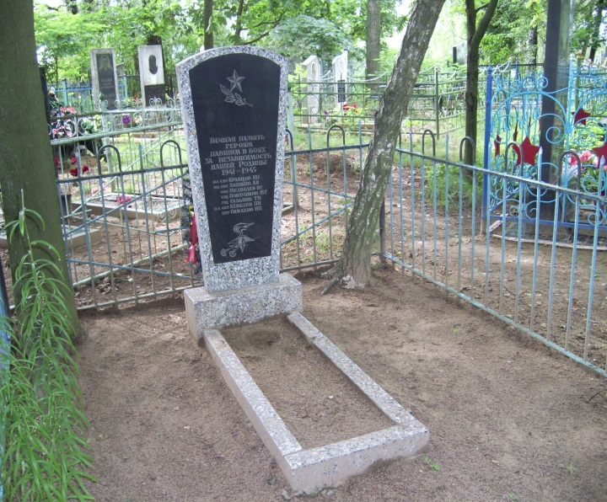 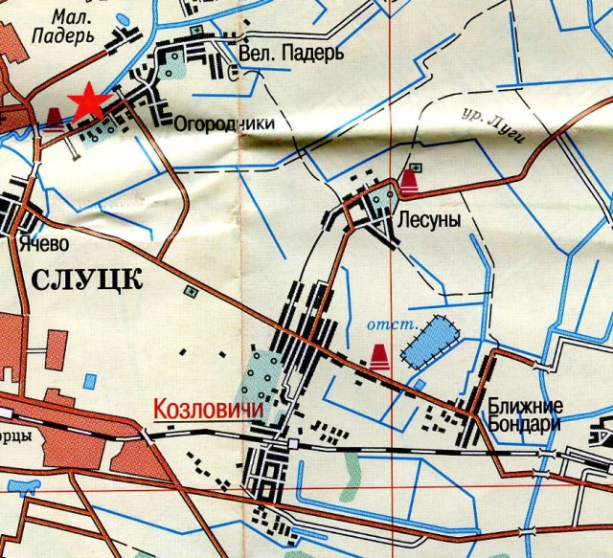

10 Дополнительная информация

_____________________________________________________________________-

11. Подписи уполномоченных представителей:

|  |  |  |  |  |  |  |  |  |
| --- | --- | --- | --- | --- | --- | --- | --- | --- |
| Председатель Слуцкого районного исполнительного комитета  М.П.  __ _______________ 20__ г.  Военный комиссар Слуцкого и Стародорожского районов Минской области  М.П.  __ _______________ 20__ г. | | |  | | | | | |
| А.В.Янчевский | | | | | |
|  | | | | | |
|  | | | | | |
| А.М.Петровец | | | | | |
| **15** | |  |  | |  |  | **кладбище д.Огородники (Козловичский сельсовет)** | **Место рождения**  **Место службы** |